Чемпионата России по Альпинизму,
Класс Ледово-Снежный
время проведения 01.12.2023 – 15.04.2024
время судейства 14 .04.2024 г.
Отчет Главного судьи

1. Срок проведения 01.12.2023 – 15.04.2024
2. Место проведения Горные районы
3. Организаторы соревнований: ФАР
4. Программа соревнований (регламент прилагается)
5. Количество заявленных команд 9
6. Количество участвовавших команд 9
Количество регионов 11
7. Количество участников - 23человек, том числе
мужчин 22
женщин 1 (итоговый протокол прилагается)
8. Обеспечивающий персонал (количество) (входит в состав каждой команды)
Отвечающий за безопасность 9
Врач 9
Тренеры 9
9. Уровень подготовки спортсменов (количество спортсменов определенной квалификации) МС: 3 чел, КМС: 13чел , 1разряд: 7 чел.
10. Состав судейской бригады ( список прилагается с указанием судейских категорий).
11. Количество протестов нет
12. Материальное обеспечение соревнований нет
13. От МЧС работали (перечислить или список приложить): нет
14.СМИ, освещающие соревнования: www.alpfederation.ru
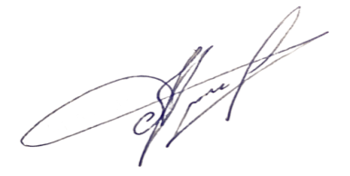

Главный судья: Моисеев А.А. ССВК

Главный секретарь: 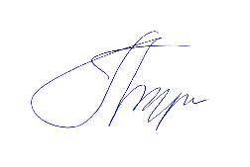Репина Л.К. ССВК

Приложения:
- Протокол комиссии по допуску
- Итоговый протокол
- Состав судейской бригады с указанием должностей и судейских категорий
- Регламент

